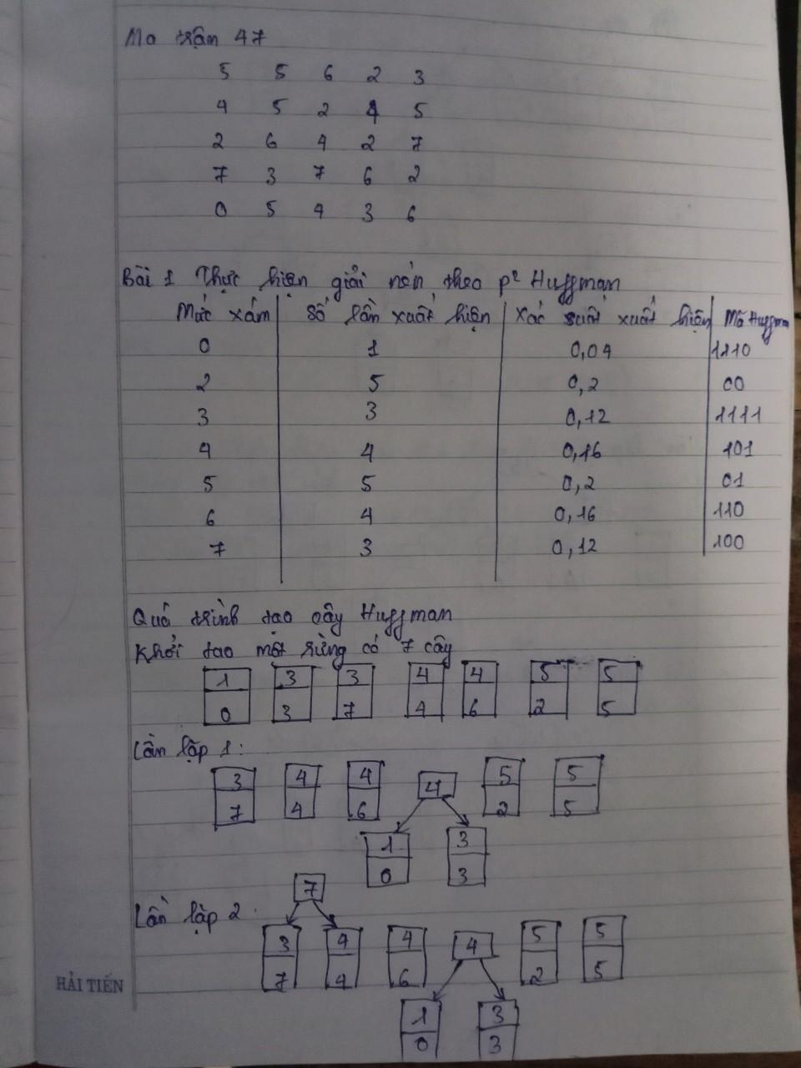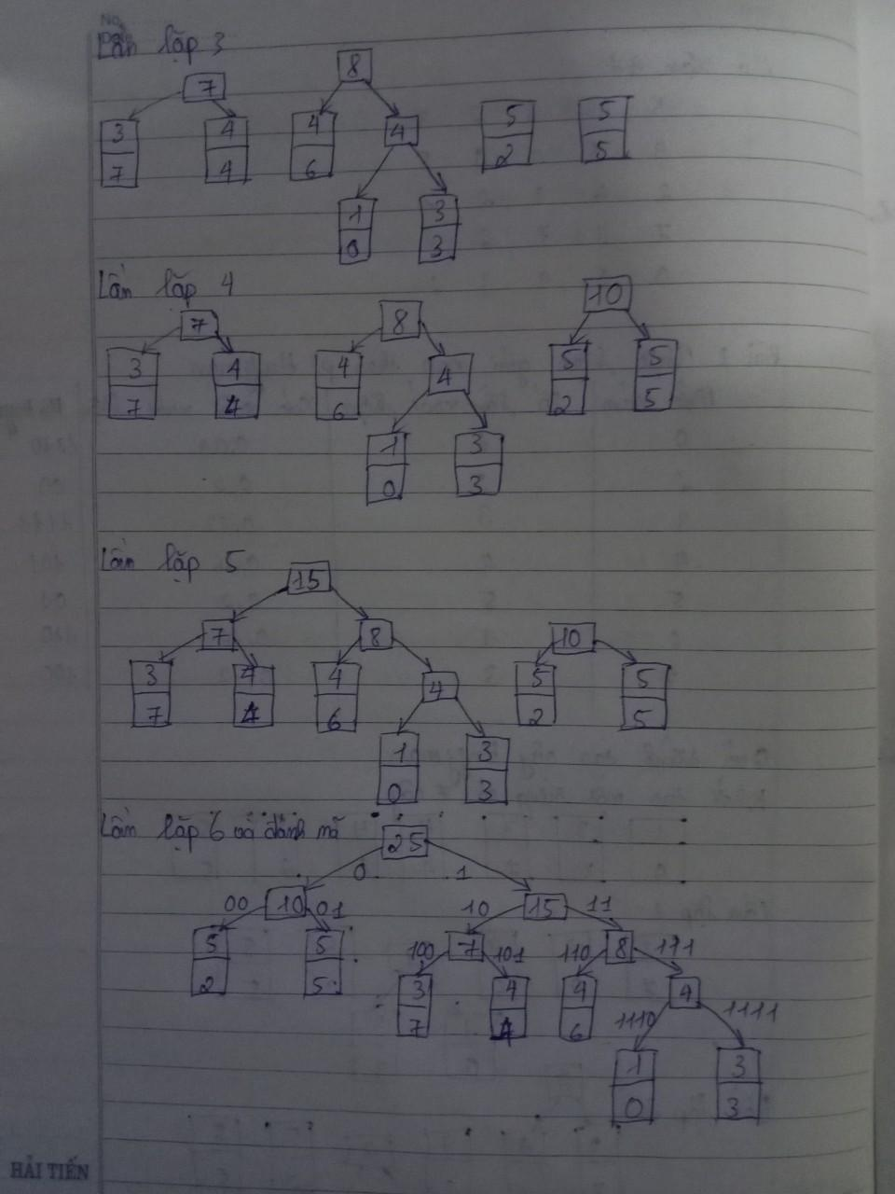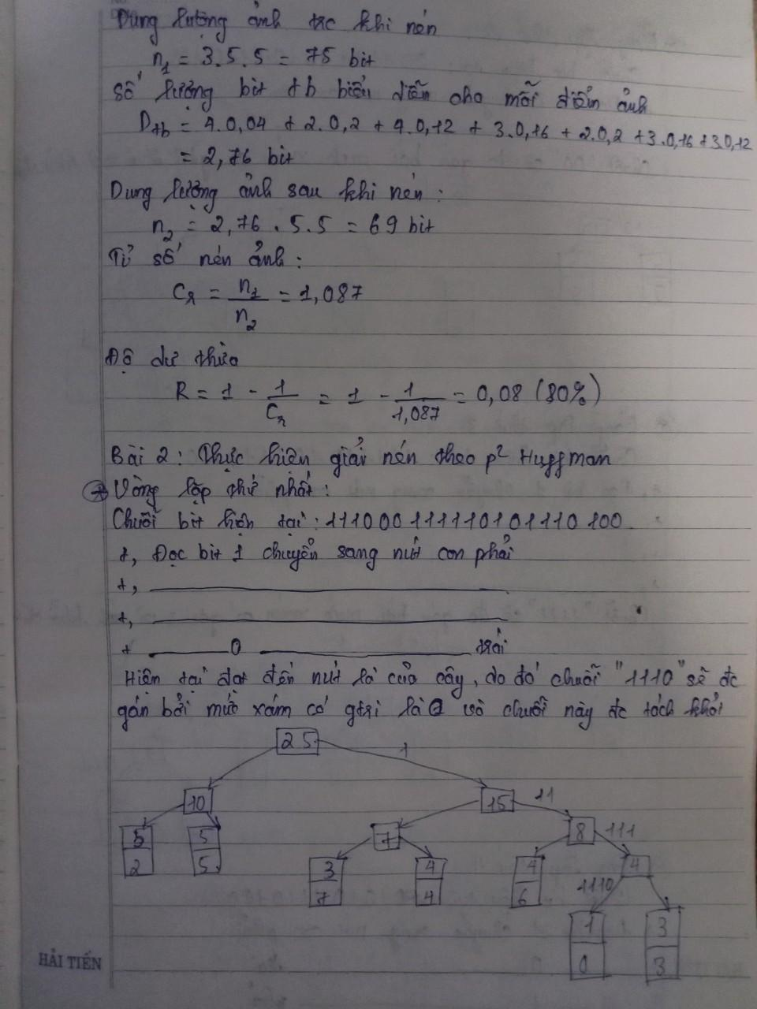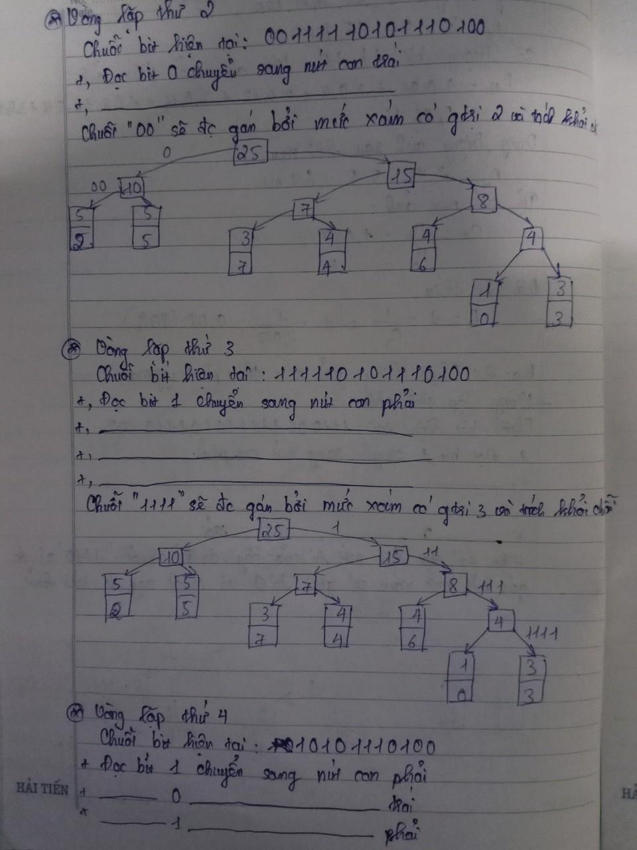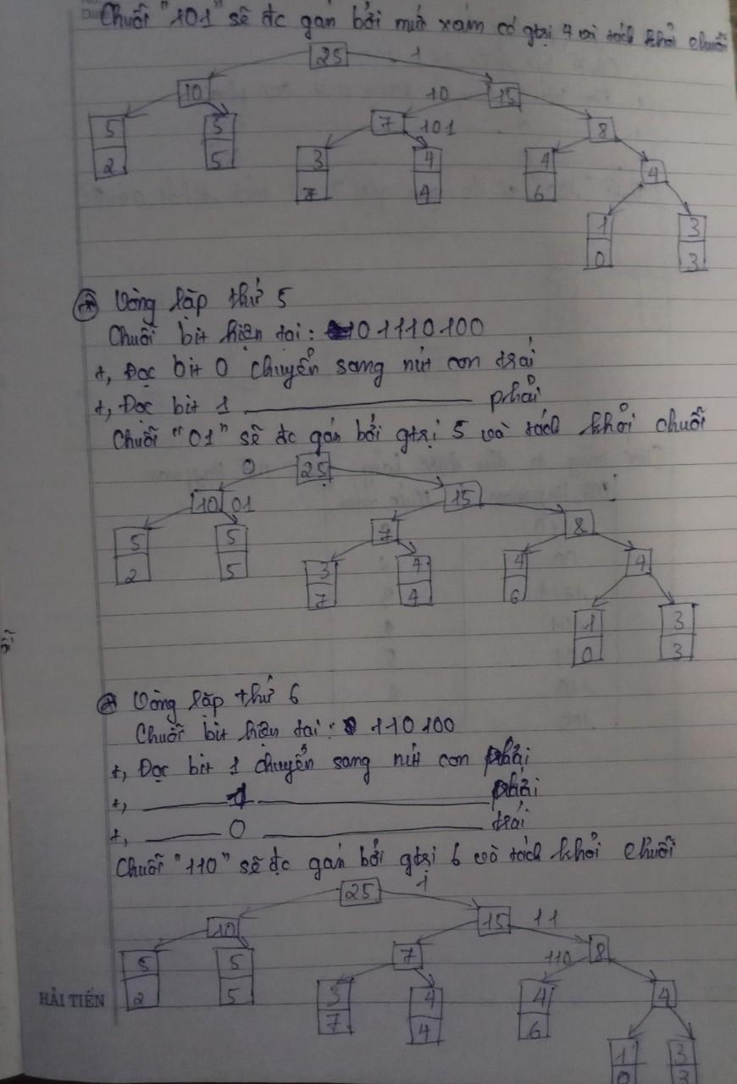

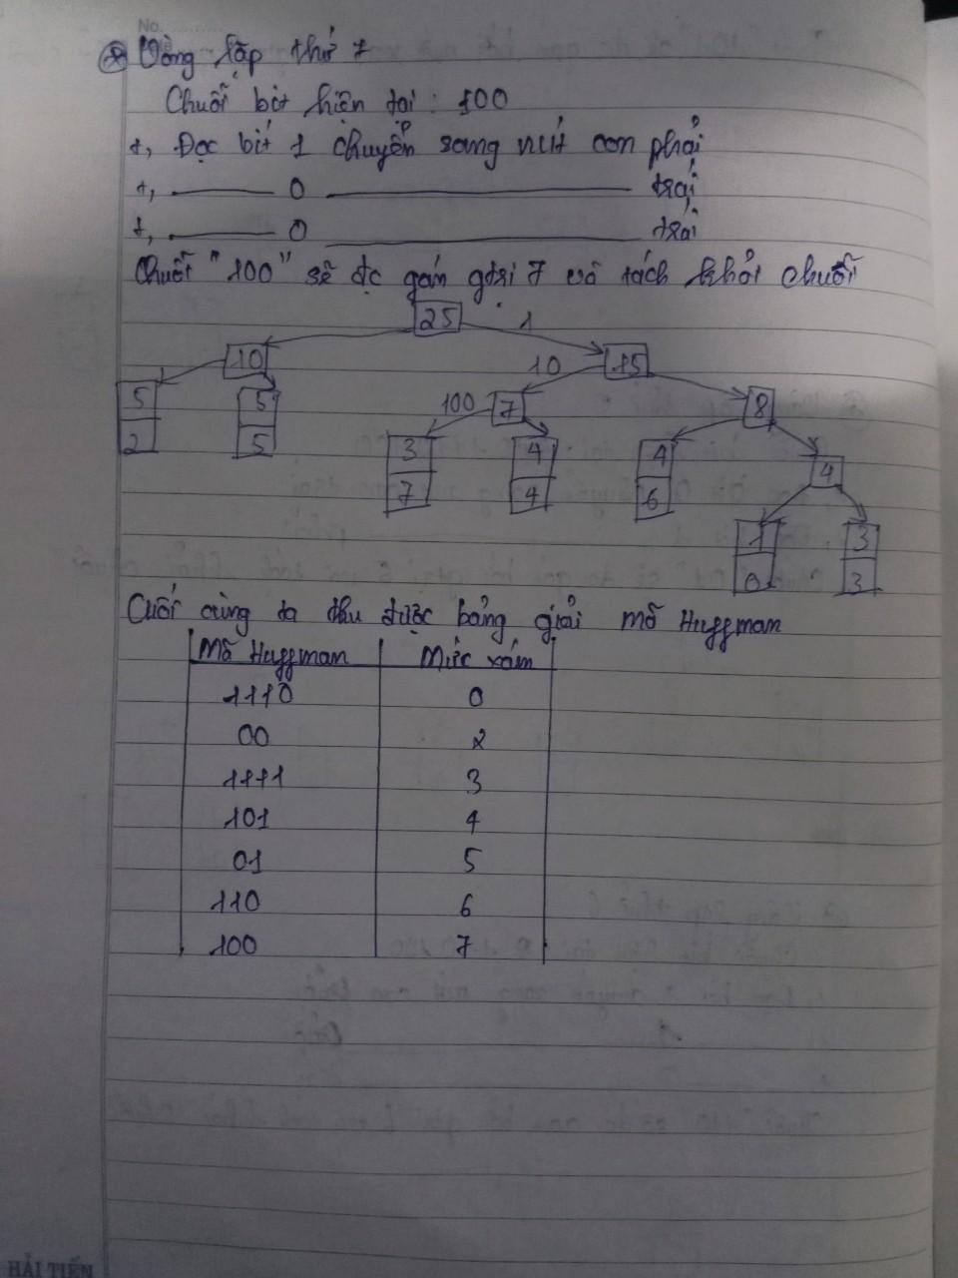

Bài 3: Thực hiện nén ảnh theo phương pháp LZW.

Bước 1: Duyệt ảnh I theo chiều ngang để tạo thành mảng 1 chiều như sau:

Chuỗi mức xám của ảnh ban đầu

5- 5- 6- 2- 3- 4 -5- 2 -4 -5- 2- 6 -4- 2- 7- 7 -3 -7- 6 -2 -0 -5 -4 -3- 6

Bước 2: Xây dựng từ điển

| STT | Dãy hiện tại | Pixel kế tiếp | Từ điển | | Đầu ra |
| --- | --- | --- | --- | --- | --- |
|  | | | Từ | Mã |  |
|  | Null | 5 |  |  |  |
|  | 5 | 5 | 5-5 | 258 | 5 |
|  | 5 | 6 | 5-6 | 259 | 5 |
|  | 6 | 2 | 6-2 | 260 | 6 |
|  | 2 | 3 | 2-3 | 261 | 2 |
|  | 3 | 4 | 3-4 | 262 | 3 |
|  | 4 | 5 | 4-5 | 263 | 4 |
|  | 5 | 2 | 5-2 | 264 | 5 |
|  | 2 | 4 | 2-4 | 265 | 2 |
|  | 4 | 5 | 4-5 | Đã có (263) |  |
|  | 4-5 | 2 | 4-5-2 | 266 | 4-5 (263) |
|  | 2 | 6 | 2-6 | 267 | 2 |
|  | 6 | 4 | 6-4 | 268 | 6 |
|  | 4 | 2 | 4-2 | 269 | 4 |
|  | 2 | 7 | 2-7 | 270 | 2 |
|  | 7 | 7 | 7-7 | 271 | 7 |
|  | 7 | 3 | 7-3 | 272 | 7 |
|  | 3 | 7 | 3-7 | 273 | 3 |
|  | 7 | 6 | 7-6 | 274 | 7 |
|  | 6 | 2 | 6-2 | Đã có (260) |  |
|  | 6-2 | 0 | 6-2-0 | 275 | 6-2 (260) |
|  | 0 | 4 | 0-4 | 276 | 0 |
|  | 4 | 5 | 4-5 | Đã có (263) |  |
|  | 4-5 | 3 | 4-5-3 | 277 | 4-5 (263) |
|  | 3 | 6 | 3-6 | 278 | 3 |
|  | 6 | # |  |  | 6 |

Dãy sau khi nén thu được:

5 – 5 – 6 – 2 – 3 – 4 – 5 – 2 – (4 – 5) – 2 – 6 – 4 – 2 – 7 – 7 – 3 – 7 – (6 – 2) – 0 – (4 – 5) – 3 –6

= 5 – 5 – 6 – 2 – 3 – 4 – 5 – 2 – (263) – 2 – 6 – 4 – 2 – 7 – 7 – 3 – 7 – (260) – 0 – (263) – 3 – 6

Dung lượng ảnh trước khi nén:

n1 = 5 ∗ 5 ∗ 8 = 200

Dung lượng sau khi nén:

n2 = 19 ∗ 8 + 3 ∗ 9 = 179

Tỉ số nén:

Cr = = = 1.1173

Độ dư thừa dữ liệu:

Dr = 1- = 0.105 = 10.5%

Bài 4: Thực hiện giải nén ảnh theo phương pháp LZW đã tính ở bài 3.

Chuỗi mức xám của ảnh ban đầu sau khi nén như sau:

5 – 5 – 6 – 2 – 3 – 4 – 5 – 2 – (263) – 2 – 6 – 4 – 2 – 7 – 7 – 3 – 7 – (260) – 0 – (263) – 3 – 6

Quá trình giải nén

| STT | Dãy hiện tại | Pixel kế tiếp | Từ điển | | Đầu ra |
| --- | --- | --- | --- | --- | --- |
|  | | | Từ | Mã |  |
|  | Null | 5 |  |  |  |
|  | 5 | 5 | 5-5 | 258 | 5 |
|  | 5 | 6 | 5-6 | 259 | 5 |
|  | 6 | 2 | 6-2 | 260 | 6 |
|  | 2 | 3 | 2-3 | 261 | 2 |
|  | 3 | 4 | 3-4 | 262 | 3 |
|  | 4 | 5 | 4-5 | 263 | 4 |
|  | 5 | 2 | 5-2 | 264 | 5 |
|  | 2 | 263 | 2-4 | 265 | 2 |
|  | 263 | 2 | 4-5-2 | 266 | 4-5 |
|  | 2 | 6 | 2-6 | 267 | 2 |
|  | 6 | 4 | 6-4 | 268 | 6 |
|  | 4 | 2 | 4-2 | 269 | 4 |
|  | 2 | 7 | 2-7 | 270 | 2 |
|  | 7 | 7 | 7-2 | 271 | 7 |
|  | 7 | 3 | 7-3 | 272 | 7 |
|  | 3 | 7 | 3-7 | 273 | 3 |
|  | 7 | 260 | 2-6 | 274 | 7 |
|  | 260 | 0 | 6-2-0 | 275 | 6-2 |
|  | 0 | 263 | 0-4 | 276 | 0 |
|  | 263 | 3 | 2-4-3 | 277 | 2-4 |
|  | 3 | 6 | 3-6 | 278 | 3 |
|  | 6 | # |  |  | 6 |

Bài 5: Thưc hiện biến đổi Fourier thuận của ma trận con kích thước 3x3, từ ma trận

đầu bài. Lấy từ vị trí (0,0) đến vị trí (2,2) của ma trận.

| 5 | 5 | 6 |
| --- | --- | --- |
| 4 | 5 | 2 |
| 2 | 6 | 4 |

F(0,0) = 5*e−j2π( ) + 5*e−j2π( ) + 6*e−j2π( ) + 4*e−j2π( ) + 5* e−j2π( ) + 2*e−j2π( ) + 2*e−j2π( ) +6*e−j2π( ) + 4*e−j2π( )

= 5+5+6+4+5+2+2+6+4 = 39

F(0,1) = 5*e−j2π( ) + 5*e−j2π( ) +6*e−j2π( ) + 4*e−j2π( ) + 5*e−j2π( ) + 2*e−j2π( ) + 2*e−j2π( ) + 6*e−j2π( ) + 4*e−j2π( )

= 5 + 5*() + 6*() + 4 + 5*() + 2*() + 2 + 6*() + 4*() = -3 - 2j

F(0,2) = 5*e−j2π( ) + 5*e−j2π( ) + 6*e−j2π( ) + 4*e−j2π( ) + 5*e−j2π( ) + 2*e−j2π( ) + 2*e−j2π( ) +6*e−j2π( ) + 4*e−j2π( )

= 5 + 5*() + 6*() + 4 + 5*() + 2*() + 2 + 6*() + 4*() = -3 + 2j

F(1,0) = 5*e−j2π( ) + 5*e−j2π( ) +6*e−j2π( ) + 4*e−j2π( ) + 5*e−j2π( ) + 2*e−j2π( ) + 2*e−j2π( ) + 6*e−j2π( ) + 4*e−j2π( )

= 5 + 5+ 6+ 4*() + 5*() + 2*() + 2*() + 6*() + 4*() = 4.5 + j

F(1,1) = 5*e−j2π( ) + 5*e−j2π( ) +6*e−j2π( ) + 4*e−j2π( ) + 5*e−j2π( ) + 2*e−j2π( ) + 2*e−j2π( ) +6*e−j2π( ) + 4*e−j2π( )

= 5 + 5*() + 6*() + 4*() + 5*() + 2+ 2*() + 6+ 4*() = 0

F(1,2) = 5*e−j2π( ) + 5*e−j2π( ) +6*e−j2π( ) + 4*e−j2π( ) + 5*e−j2π( ) + 2*e−j2π( ) + 2*e−j2π( ) +6*e−j2π( ) + 4*e−j2π( )

= 5 + 5*() + 6*() + 4*() + 5 + 2+ 2*() + 6*()+ 4*() = -1.5 - j

F(2,0) = 5*e−j2π( ) + 5*e−j2π( ) +6*e−j2π( ) + 4*e−j2π( ) + 5*e−j2π( ) + 2*e−j2π( ) + 2*e−j2π( ) +6*e−j2π( ) + 4*e−j2π( )

= 5 + 5+ 6+ 4*() + 5*() + 2*() + 2*() + 6*() + 4*() = 4.5 - j

F(2,1) = 5*e−j2π( ) + 5*e−j2π( ) +6*e−j2π( ) + 4*e−j2π( ) + 5*e−j2π( ) + 2*e−j2π( ) + 2*e−j2π( ) +6*e−j2π( ) + 4*e−j2π( )

= 5 + 5*() + 6*() + 4*() + 5+ 2*()+ 2*() + 6*()+ 4 = 1.5 + j

F(2,2) = 5*e−j2π( ) + 5*e−j2π( ) +6*e−j2π( ) + 4*e−j2π( ) + 5*e−j2π( ) + 2*e−j2π( ) + 2*e−j2π( ) +6*e−j2π( ) + 4*e−j2π( )

= 5 + 5*() + 6*() + 4*() + 5*() + 2+ 2*() + 6+ 4*() = 0

Kết quả của phép biến đổi Fourier

| 39 | -3 - 2j | -3 + 2j |
| --- | --- | --- |
| 4.5 + j | 0 | -1.5 - j |
| 4.5 - j | 1.5 + j | 0 |

Bài 6: Thực hiện biến đổi Fourier ngược của ma trận đã tính được từ đáp số bài 5.

F(0,0) = [39*e−j2π( ) + (-3 - 2j)*e−j2π( ) + (-3 + 2j)*e−j2π( ) + (4.5 + j)*e−j2π( ) + 0* e−j2π( ) + (-1.5 - j)*e−j2π( ) + (4.5 - j)*e−j2π( ) +(1.5 + j)*e−j2π( ) + 0*e−j2π( ) ]

= 5

F(0,1) = = [39*e−j2π( ) + (-3 - 2j)*e−j2π( ) + (-3 + 2j)*e−j2π( ) + (4.5 + j)*e−j2π( ) + 0*e−j2π( ) + (-1.5 - j)*e−j2π( ) + (4.5 - j)*e−j2π( ) + (1.5 + j)*e−j2π( ) + 0*e−j2π( )]

= 5

F(0,2) = = [39*e−j2π( ) + (-3 - 2j)*e−j2π( ) + (-3 + 2j)*e−j2π( ) + (4.5 + j)*e−j2π( ) + 0*e−j2π( ) + (-1.5 - j)*e−j2π( ) + (4.5 - j)*e−j2π( ) +(1.5 + j)*e−j2π( ) + 0*e−j2π( )]

= 6

F(1,0) = = [39*e−j2π( ) + (-3 - 2j)*e−j2π( ) + (-3+2j)*e−j2π( ) + (4.5 + j)*e−j2π( ) + 0*e−j2π( ) + (-1.5 - j)*e−j2π( ) + (4.5 - j)*e−j2π( ) + (1.5 + j)*e−j2π( ) + 0*e−j2π( )]

= 4

F(1,1) = = [39*e−j2π( ) + (-3 - 2j)*e−j2π( ) +(-3 + 2j)*e−j2π( ) + (4.5 + j)*e−j2π( ) + 0*e−j2π( ) + (-1.5 - j)*e−j2π( ) + (4.5 - j)*e−j2π( ) + (1.5 + j)*e−j2π( ) + 0*e−j2π( )]

= 5

F(1,2) = = [39*e−j2π( ) + (-3 - 2j)*e−j2π( ) + (-3 + 2j)*e−j2π( ) + (4.5 + j)*e−j2π( ) + 0*e−j2π( ) + (-1.5 - j)*e−j2π( ) + (4.5 - j)*e−j2π( ) + (1.5 + j)*e−j2π( ) + 0*e−j2π( )]

= 2

F(2,0) = = [39*e−j2π( ) + (-3 - 2j)*e−j2π( ) +(-3 + 2j)*e−j2π( ) + (4.5 + j)*e−j2π( ) + 0*e−j2π( ) + (-1.5 - j)*e−j2π( ) + (4.5 - j)*e−j2π( ) + (1.5 + j)*e−j2π( ) + 0*e−j2π( )]

= 2

F(2,1) = = [39*e−j2π( ) + (-3 - 2j)*e−j2π( ) +(-3 + 2j)*e−j2π( ) + (4.5 + j)*e−j2π( ) + 0*e−j2π( ) + (-1.5 - j)*e−j2π( ) + (4.5 - j)*e−j2π( ) + (1.5 + j)*e−j2π( ) + 0*e−j2π( )]

= 6

F(2,2) = = [39*e−j2π( ) + (-3 - 2j)*e−j2π( ) +(-3 + 2j)*e−j2π( ) + (4.5 + j)*e−j2π( ) + 0*e−j2π( ) + (-1.5 - j)*e−j2π( ) + (4.5 - j)*e−j2π( ) + (1.5 + j)*e−j2π( ) + 0*e−j2π( )]

= 4

Kết quả của phép biến đổi Fourier ngược

| 5 | 5 | 6 |
| --- | --- | --- |
| 4 | 5 | 2 |
| 2 | 6 | 4 |